Lab1

Bài 3 :

B1: Chọn Run program

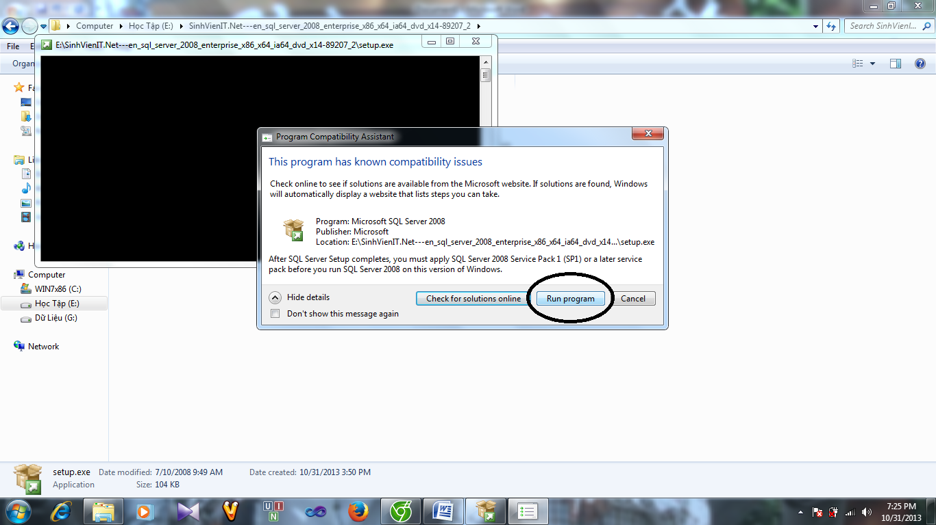

B2 : chọn New SQL Server Stand-alone installation or add features to an existing installation

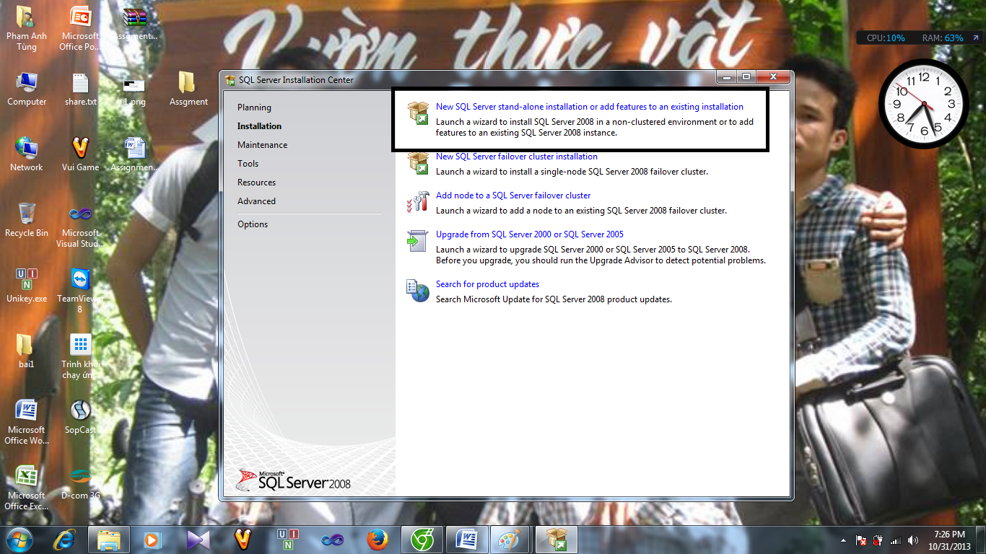

B3 : Chọn Ok

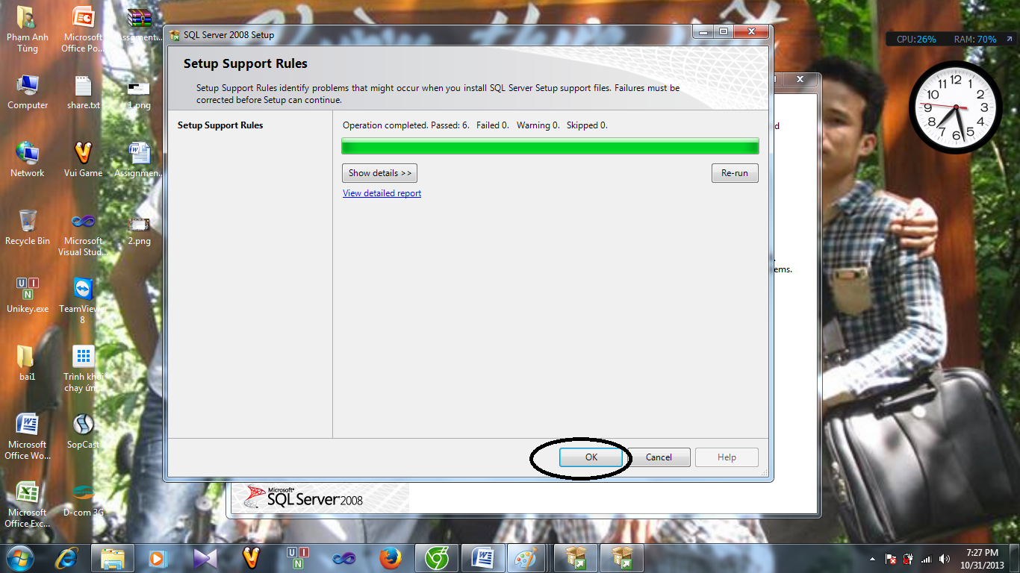

B4: Chọn next

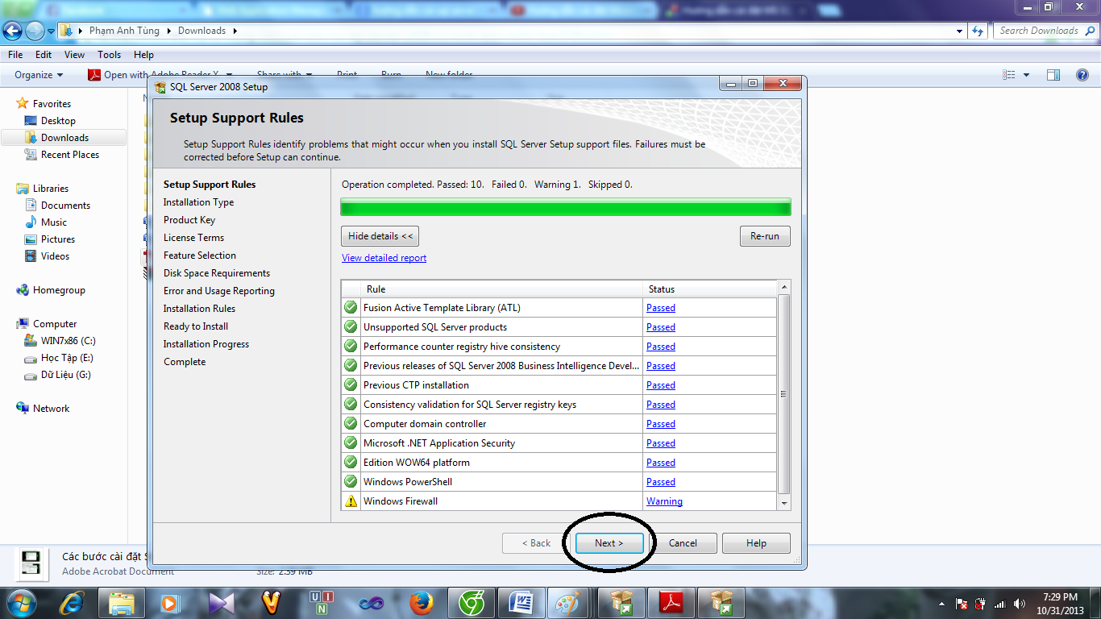

B5 :

Chọn Perform a new installation of SQL Sever 2008 và ấn Next để tiếp tục

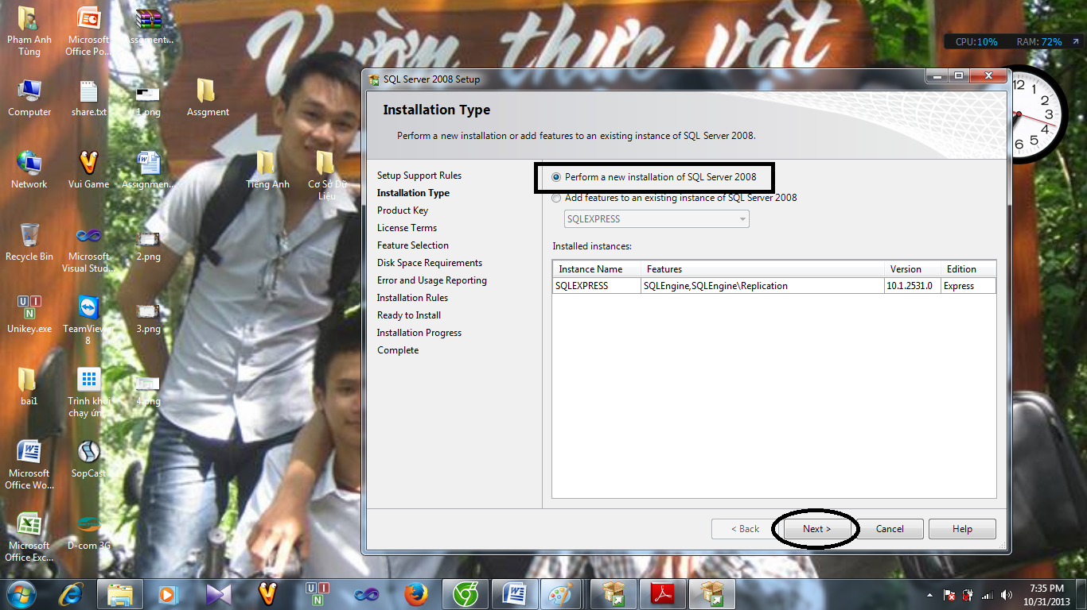

B6 : Sau khi ấn vào OK Setup sẽ hỏi bạn Product Key, ở đây Key có dạng mặc định bạn phải nhập đầy đủ rồi ấn Next

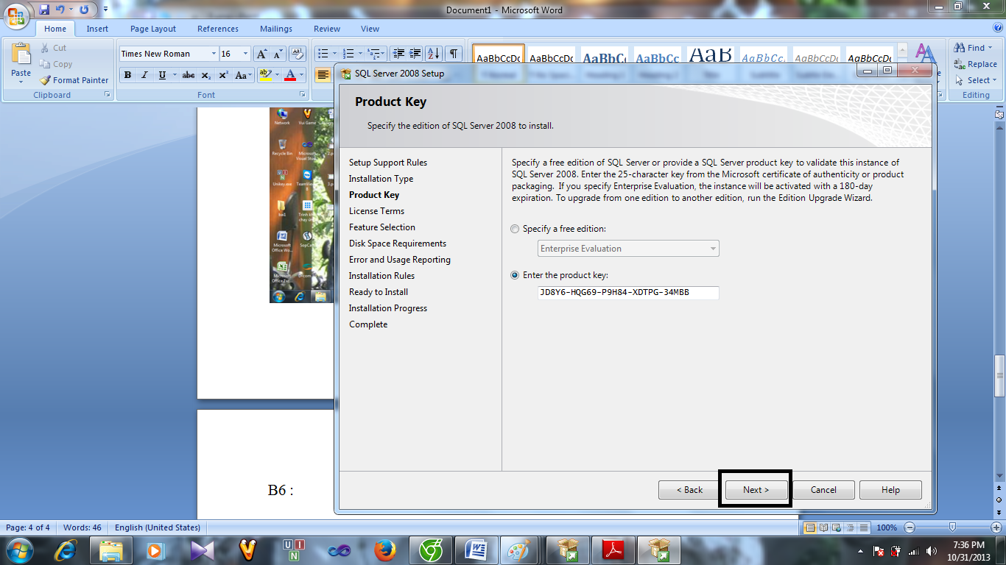

B7 : Chọn I accept the license terms rồi ấn tiếp Next

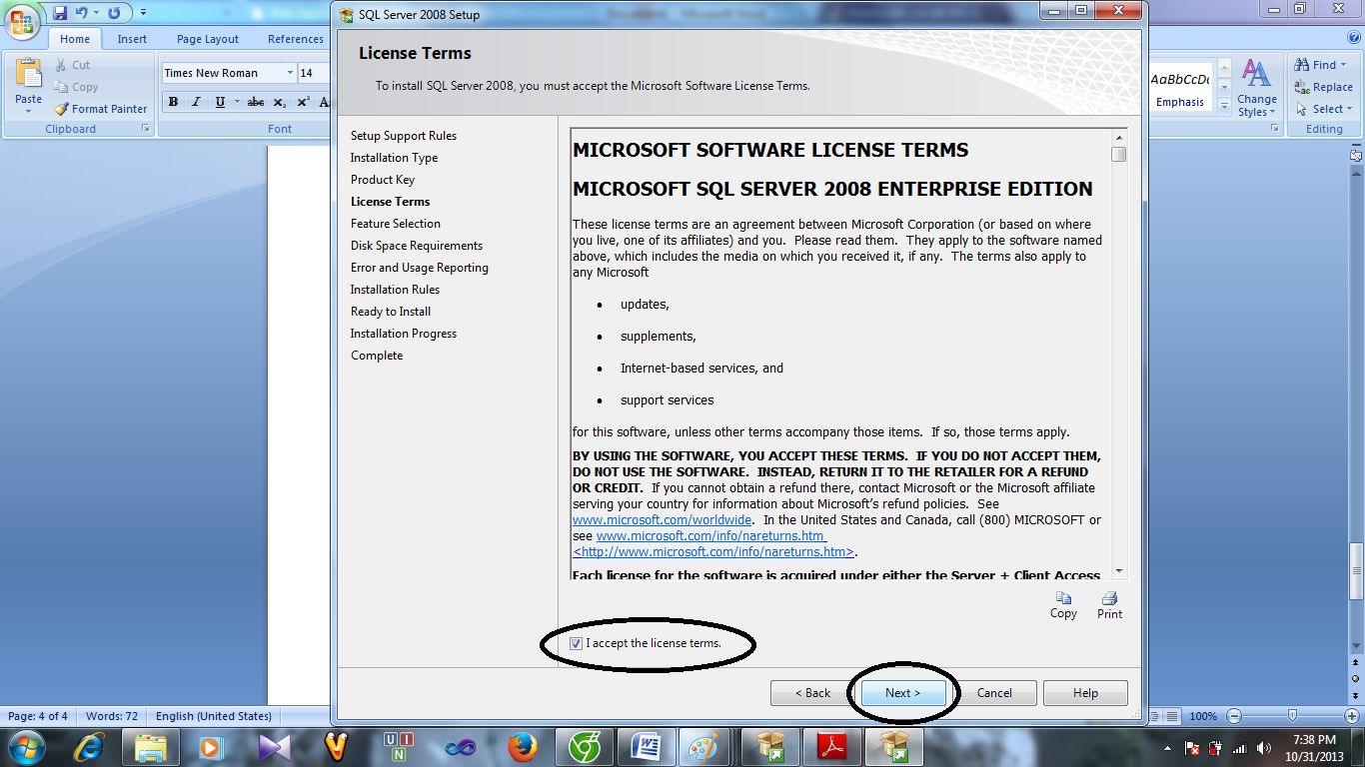

B8 : Sau khi ấn Next Setup sẽ hỏi bạn cài đặt các Feature ( ở đây mình chọn Select All )

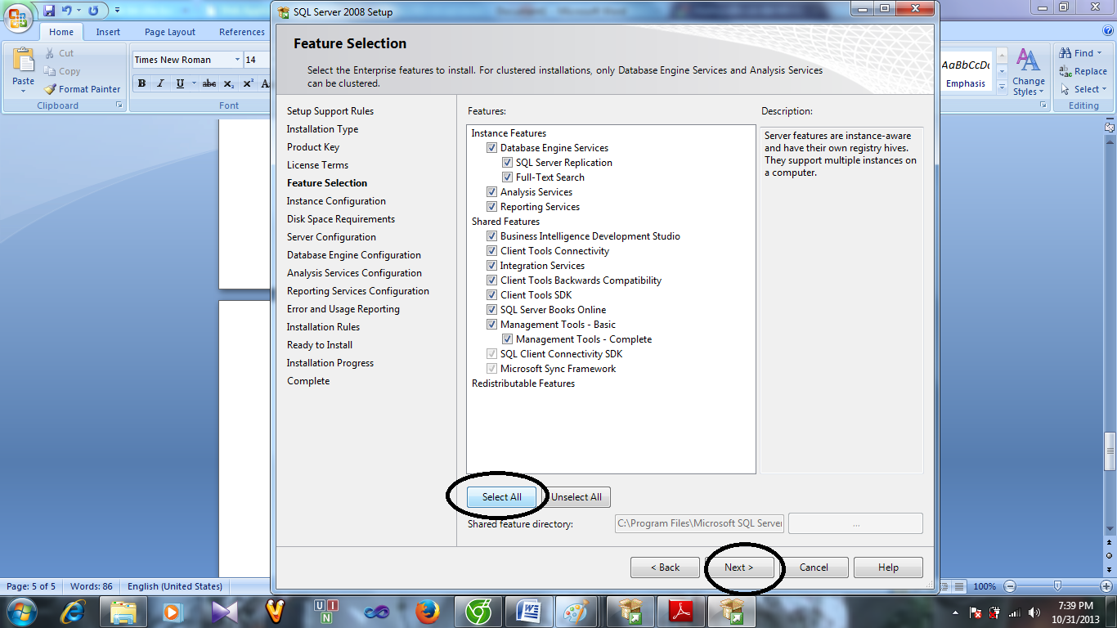

B9 : Cài đặt Instance mới hoặc để Default intance (nếu bạn đã cài SQL Server 2000 hoặc 2005 trước rồi thì phải đặt Instance name khác)

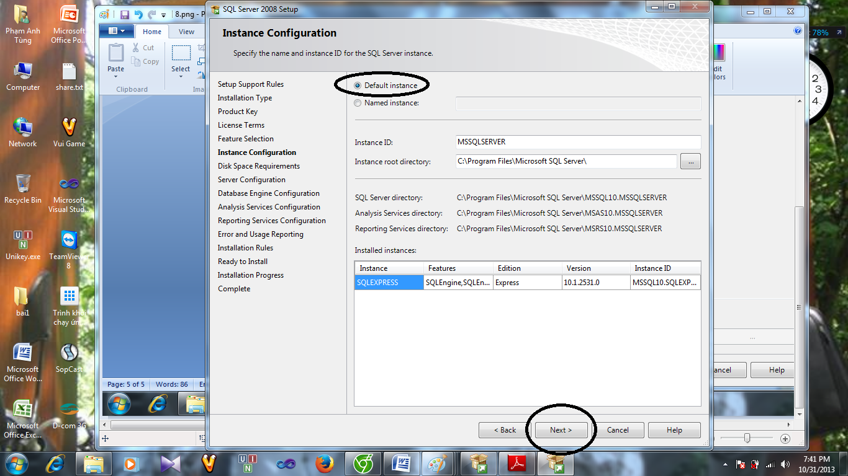

B 10 : chọn next tiếp

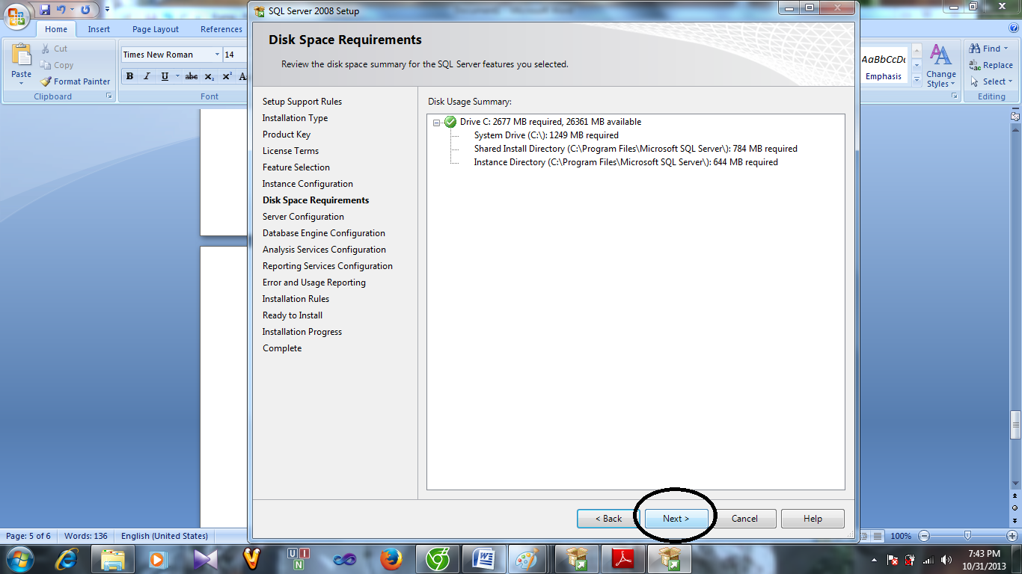

B11: Thiết lập quyền chạy dịch vụ (services) rồi next tiếp

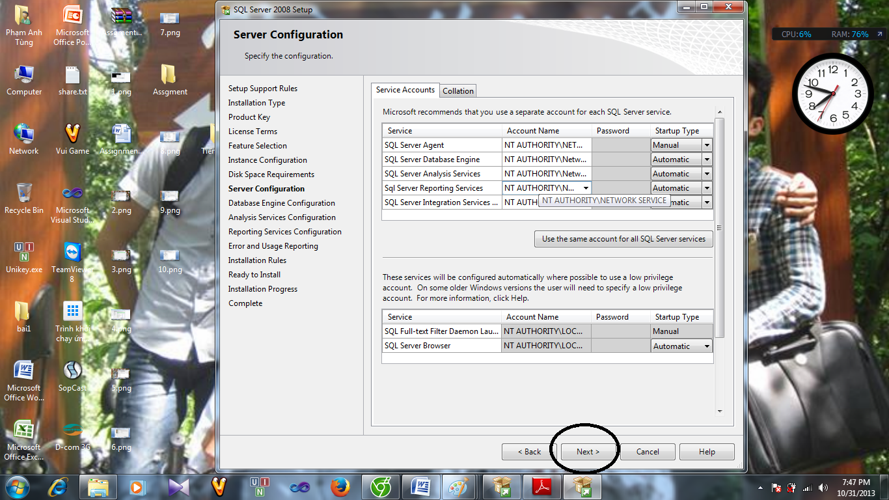

B12: Thiết lập tiếp quyền quản trị (admin) & Authentication Mode, nếu bạn chọn Mixed Mode bạn sẽ phải nhập Password cho User  chọn add Current User  **( ở đây mình chon windows authentocation mode)**

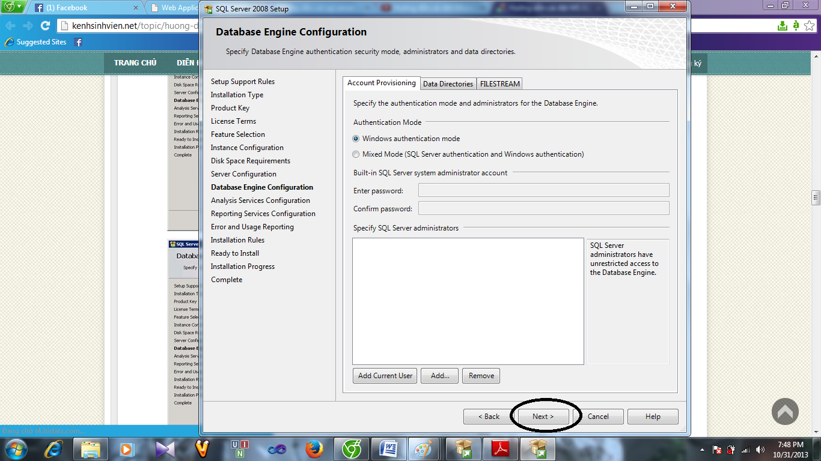

B 13: chọn add Current User rồi next tiếp

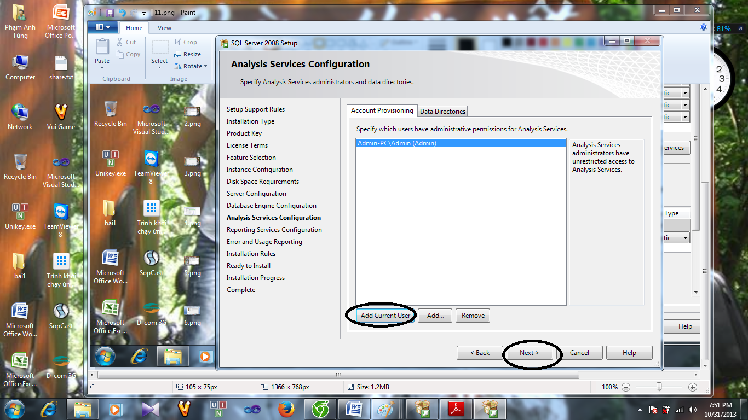

B 14 : next tiếp

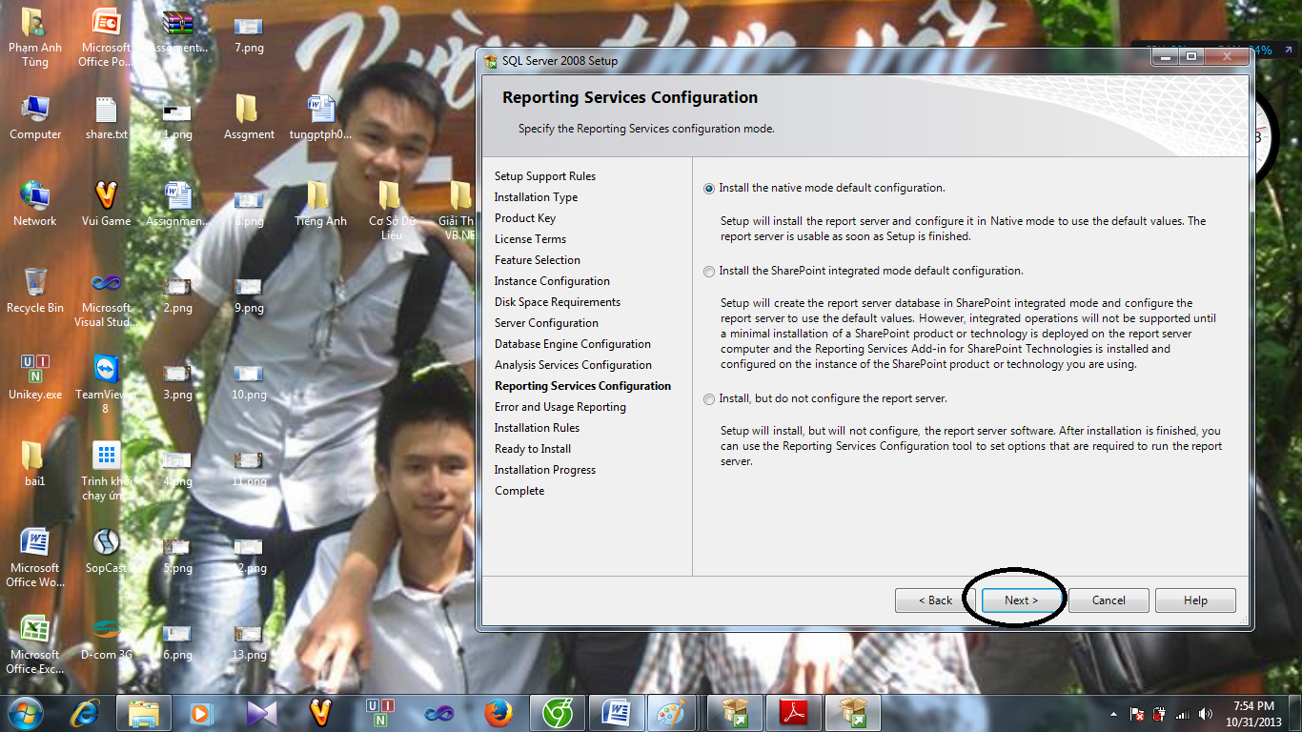

B 15 : tích vào 2 ô trên rồi chọn next tiếp

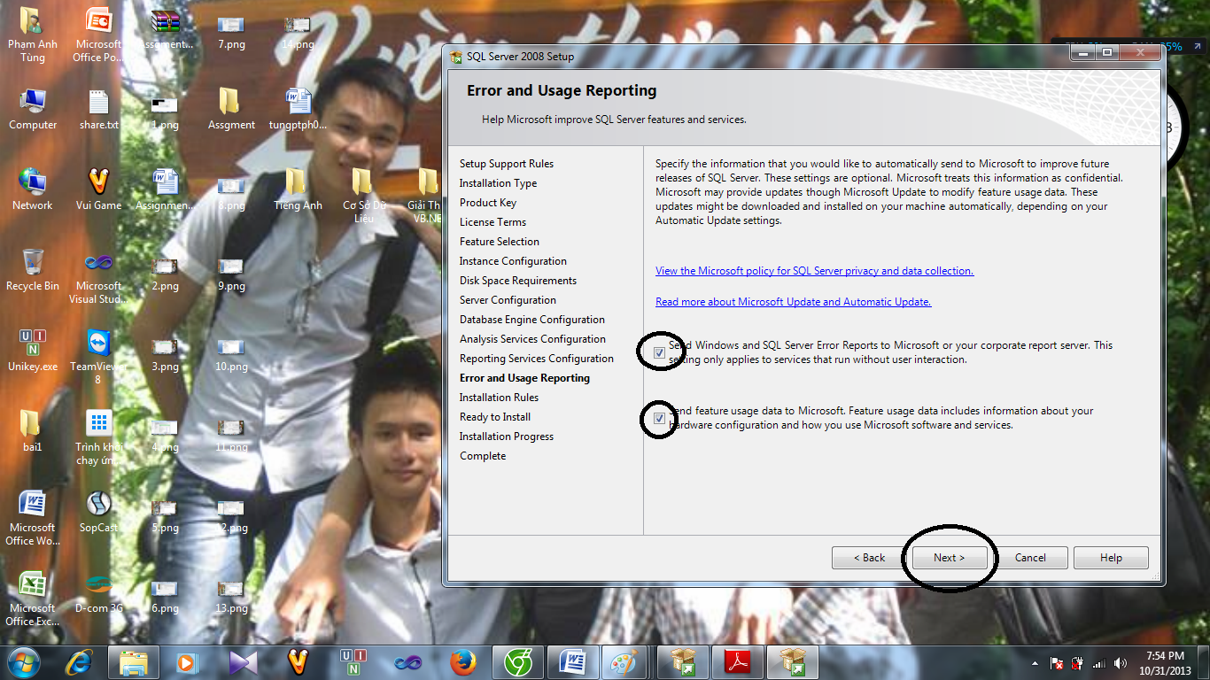

B 16 : chọn Install

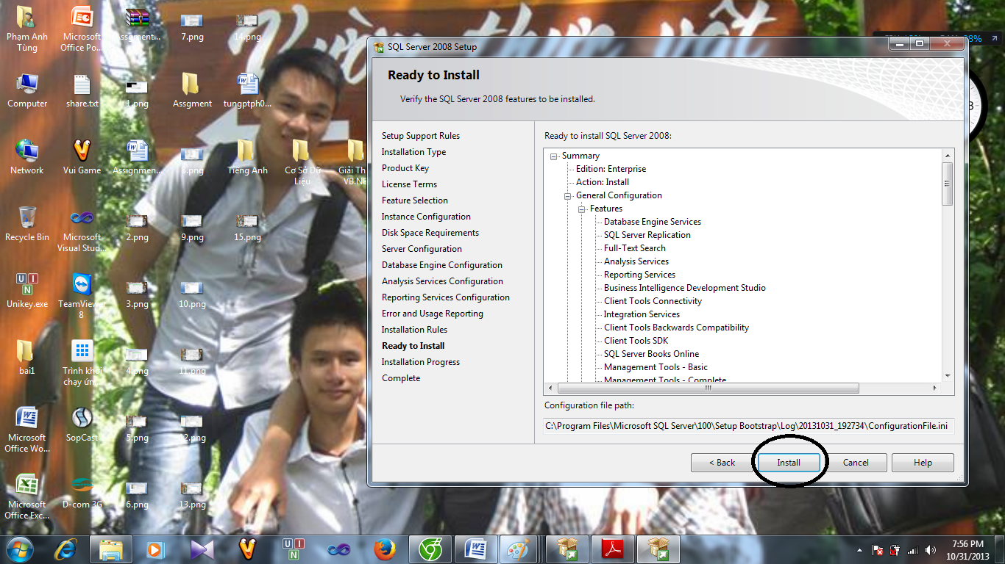

B 17 : Bạn đã cài song và chờ sử dụng nhé .

